STOWARZYSZENIE „U ŹRODŁA” oraz OŚRODEK ROZWOJU OSOBISTEGO I DUCHOWEGO „TU I TERAZ” W NOWYM KAWKOWIE
www.tuiteraz.eu www.u-zrodla.pl

zapraszają 18-22 lutego 2015 na warsztat pracy z ciałem

„TRENING BIOENERGETYCZNY”
PRACA Z CIAŁEM I ENERGIĄ
PROWADZI: JOHN HAWKEN
POZIOM II
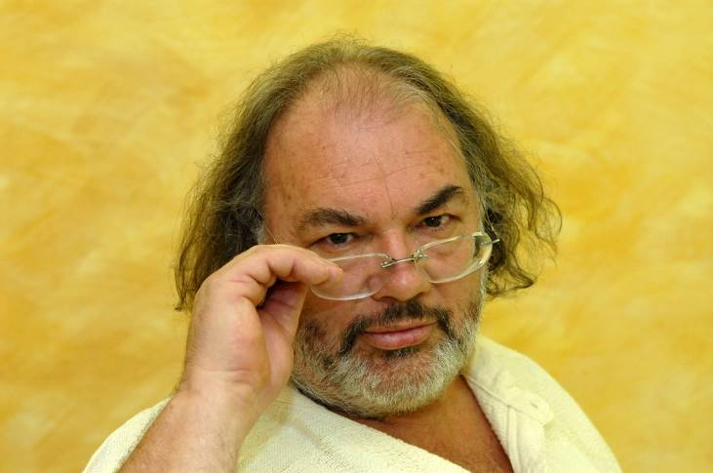

Zapraszamy na II poziom Treningu Bioenergetycznego. Trening obejmuje teoretyczne i praktyczne podstawy metody opracowanej przez Wilhelma Reicha oraz jego następców (A. Lowena, Kelley i Radix Institute, Stanleya Kelemana, Rona Kurtza i Hakomiego, Davida Boadella, Gerde Boyeson i innych) oraz autorskie metody Johna Hawkena.

Kurs przeznaczony jest dla osob prywatnych (indywidualnych i par), jak również dla profesjonalistow - terapeutów i osób stosujących masaż terapeutyczny, którzy chcieliby uzupełnić swój warsztat o pracę z ciałem fizycznym i energetycznym. Po początkowym treningu, będzie możliwość uczestniczenia w kolejnych, bardziej profesjonalnych poziomach.

Bioenergetyka to metoda pracy z ciałem, energią i umysłem mająca na celu przywrócenie swobodnego przepływu enenrgii w ciele, zdrowia, kreatywności i radości życia. Pomaga usunąć napięcia, które gromadzą się w ciele i umyśle. Przywraca naturalny kontakt ze swoim ciałem.
Bioenergetyka polega na poznawaniu samego siebie, poprzez uświadamianie sobie napięć i blokad obecnych w ciele. Napięcia te kreują Twój charakter i wpływają na to jaką osobą się stałeś. Są wytwarzane przez energie przeszłych fundamentalnych doświadczeń życiowych odciśniętych w twoim ciele. Wilhelm Reich sworzył pojęcie pojęcie „cielesnej zbroi"- są to napięcia mięśniowe spowodowane dawnymi przeżyciami, traumami i zablokowanymi w przeszłości emocjami. Tę "zbroję" nosimy na sobie nie zdając sobie z niej sprawy. Krępuje ona nasze ruchy, odbiera nam elastyczność, prowadzi do spłycenia oddechu i obniżenia poziomu energii, ogranicza ekspresję i odczuwanie emocji, wpływa na to, jak myślimy i widzimy świat.
To jak ucieleśniamy i wyrażamy energię ma zasadniczy wpływ na naszą psychikę i wzorce reakcji na otaczający nas świat. W naszym ciele są energie, których nie śmieliśmy wyrazić jako bezbronne dzieci, a które przerodziły się w napięcia mięśniowe i ładunki energetyczne. Ta usztywniona forma wyrażania się i obrony jest potocznie zwana charakterem. Jest to nasze “ja” społeczne i przystosowane, które wypiera i blokuje spontaniczny przepływ energii życiowej, naszą dzikość, w tym znaczące pokłady seksualności i kreatywności.
Bioenergetyka służy uwolnieniu ludzi od starych traum, nawyków, nieświadomych mechanizmów obronnych oraz uwolnieniu energii życiowej, aby mogła swobodnie zasilać naszą żywotność, potrzebę przyjemności i samorealizacji. Jej celem jest wprowadzenie zmiany w samą podstawę naszej egzystencji: od nastawienia opartego na lęku i nieświadomości przechodzimy do uważnego podejmowaniu wyborów i umiejętności wyrażania siebie w zgodzie z własnym sercem, seksualnością i duchowością.
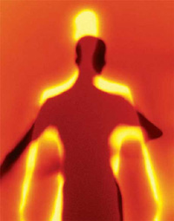
Bioenergetyka opiera się na założeniu, że wszystkie wydarzenia i emocje, których doświadczamy w życiu, zostają „zapisane” i tworzą „odciski” w naszym ciele. Wszelkie emocje – radość, gniew, zazdrość, miłość, smutek dzieją się w ciele i poprzez ciało, a więc wpływają również na jego budowę i postawę. Każde z nich, nawet te najbardziej odległe są zapisane w osobowości i wpisane w strukturę ciała. Budowa ciała zależy więc w dużej mierze od nagromadzonych emocji, napięć i struktur obronnych mających za zadanie chronić nas przed cierpieniem (np. „mury mięśniowe czy tłuszczowe”).
Dzięki uświadomieniu sobie tych struktur obronnych i napięć mięśniowych oraz ładunku energetycznego lub jego braku w ciele, możemy pozbyć się „odcisków przeszłości” wraz z towarzyszącymi im emocjami. Uwolnimy tym samym naszą energię, zezwalając na jej swobodny przepływ i przybieranie przez nią form odpowiednich dla bycia dorosłym oraz współgrających z każdym momentem życia, które świadomie wybraliśmy.
Wyzwolimy się z naszych wzorców reagowania i oswobodzimy energię, nie tylko tę zamkniętą w starych relacjach, ale również tę, którą wykorzystujemy do tłumienia i kontrolowania naszej natury oraz przystosowywania się do wymogów społecznych. Dzięki temu zyskamy duży zasób energii, który zasili naszą żywotność, kreatywność i zdolność do odczuwania przyjemności i cieszenia się życiem. Pomożemy przywrócić ciału równowagę, odblokować napięcia, co przełoży się na większą pełnię i satysfakcję z życia
Staniemy się zatem prawdziwsi, tryskający życiem i energią, dzięki czemu będziemy mogli świadomie podążać drogą, prowadzącą do spełnienia naszych marzeń.

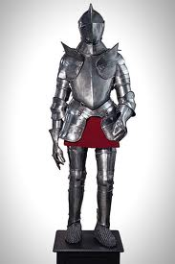

Tematy poruszane podczas poziomu I:
- Terapia pierwotna (Primal Therapy), doświadczenia prenatalne oraz narodziny; „odciski”, które naznaczają nasze wzorce energetyczne.
- Poznanie wzorców i potrzeb konkretnych typów charakteru.
- Przejście od bycia zależnym do niezależności.
- Uświadomienie sobie własnych uczuć oraz wyrażanie ich w sposób odpowiedni i komunikatywny.
- Zrozumienie, czego chcesz, a czego nie i zdobycie umiejętności komunikowania tego w sposób bezpieczny i z poszanowaniem innych.
- Asertywność.
- Podniesienie poziomów energetycznych, zyskanie większej żywotności, świadomości i wrażliwości na życie.
- „Ugruntowanie się” i stanięcie na własnych nogach.
- Zwiększenie elastyczności własnych nastawień.
- Przyjmowanie życia, zamiast zmaganie się z nim.
- Otwarcie się na siłę życiową i przyjemność.
- Zdobycie umiejętności bycia obecnym i pozostawania w kontakcie z innymi.

Podczas treningu nauczymy się umiejętności odczytywania energii i charakterów innych ludzi. Uczestnicy dowiedzą się o różnych rodzajach ruchów energii oraz jak wspierać te energie. Oferujemy analizę charakteru i wzorców zachowań (które postrzegamy jako strategię przetrwania), zrozumienie biologicznych powodów blokad oraz sposoby leczenia traum i leków, dzięki którym uczestnicy zyskają swobodę ekspresji i kreatywności, które cechują człowieka niezależnego.
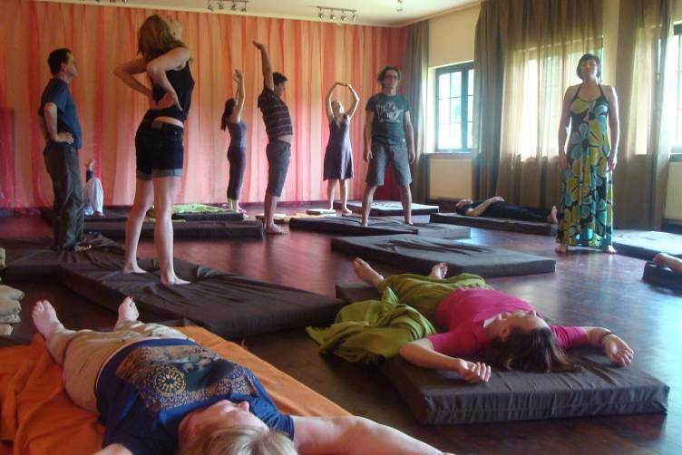
W dalszych częściach treningu (poziom II, III, IV) zostaną poruszone następujące zagadnienia:
- Zrozumienie zjawiska oporu – jak je wykorzystać i przepracować.
- Jak pracować z projekcjami (pozytywnymi i negatywnymi) z perspektywy energetycznej i fizycznej.
- Różne rodzaje dotyku, ich intencja i zastosowanie: trzymanie, obejmowanie, koncentrowanie, uświadamianie, konfrontowanie, kojenie, matkowanie i odgrywanie funkcji ojcowskich, wspieranie i ugruntowywanie.
- Rozumienie ruchów energii: rozprzestrzeniających i wstrzymujących, gęstych i rozproszonych, wnikających i opływających oraz jak świadomie z nimi pracować.
- Emocjonalne udręki, wyparcia i bunt.
- “Uzbrajanie” ciała a istota energetyki, energia i charakter
- “Odciski”, wspomnienie ciała, regresje, Janov i Grof.
- Związek między świadomością a energią, katharsis, kreatywną konfrontacją.
- Podkreślenie ważności oddechu: techniki oddechowe Reicha i innych.
- Odruch orgazmu i odruch narodzin.
- Analiza charakteru: typy charakteru i ich zastosowanie w terapii:
- Charakter narcystyczny.
- Charakter oralny.
- Analność, charakter sado-masochistyczny.
- Typy psychopatyczne 1 i 2.
- Charakter histeryczny.
- Charakter usztywniony.
- Charaktery schizoidalne
- charaktery typu borderline.
- Terapia i duchowość.
- Techniki podnoszenia poziomów energetycznych, bioenergetyka a stres, medytacje Osho.
- „Ugruntowanie” przez stopy i przez oczy oraz jego ważność.
- Praca z róznymi segmentami ciała i i kolejność ich otwierania.
- Nawiązywanie więzi.
- Uczniowie Reicha i ich wkład: Kelly i Radix Institute, Stanley Keleman i Alexander Lowen, Ron Kurtz i Hakomi,
- David Boadella i biosynteza,
- Gerda Boyeson i biodynamika.
- Samoregulacja, wewnętrzna mądrość i równowaga ciała.

PROWADZĄCY:

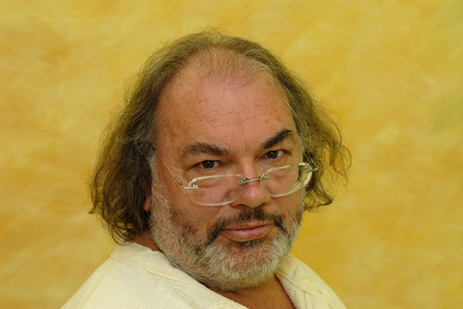

John Hawken ma ponad trzydziestoletnie doświadczenie w pracy z ciałem i energią, a od 20 lat jest nauczycielem tantry. Uznawany jest za jednego z najważniejszych nauczycieli tantry w Europie w zakresie uzdrawiania seksualności. Łączy tantrę i szamanizm. Uczył się tantry u Margo Anand oraz szamanizmu u Arwyn Dreamwalker. Prowadzi warsztaty tantry w Wielkiej Brytanii, Niemczech, Austrii, Czechach, Francji, Grecji i Hiszpanii. Stworzona przez Hawkena w Anglii szkoła tantry The Tantric Path zawiera jego doświadczenia obejmujące pracę z ciałem i energią, pracę z seksualnością oraz inne metody terapeutycznne, szamańskie rytuały i techniki uzdrawiania. Prowadzi warsztaty: Sexual Healing, Ciemna strona Erosa, Uzdrowienie wstydu i winy, Sacred Body Passionate Spirit, Energia i świadomośc, Masaż tantryczny.

Urodził się w 1952 w Kornwalii, w południowej Anglii, ukończył studia w Cambridge.
Początkowo jego pasją był teatr, reżyseria i improwizacja. „Pragnąłem stworzyć coś rzeczywistego ale archetypicznego, osobistego ale uniwersalnego, coś, co naprawdę dotrze do publiczności i poruszy nią” – mówi John. Zafascynował się eksperymentalnym teatrem Grotowskiego „Teatr Laboratorium” i przyjechał na stypendium do Polski. W Polsce spędził pięć miesięcy, które zmieniły jego życie. Grotowski zrobił na nim ogromne wrażenie, jeszcze większe sposoby jego pracy. Eksperymenty reżysera były jego zdaniem nie tyle sztuką, co sidłami zastawianymi by złapać życie.
Po powrocie z Polski poczuł się zagubiony, pomiędzy przeszłością, która już go nie pasjonowała a przyszłością, która była wielką niewiadomą. Odpowiedzią na to, co robić była bioenergetyczna i związana z ciałem psychoterapia oparta na nauce Wilhelma Reicha. Zaczął pracować nad swoim emocjami, uczył i sam się kształcił, ale najważniejszą drogą okazała się nauka humanistycznej psychoterapii z Richardem Drorem i Davidem Boadella. Przez jedenaście lat prowadził centrum terapii w Bremie równocześnie nauczając na wielu warsztatach.
Ze swoją ówczesną partnerką, Moniką, zainteresowali się tantrą. Trafili na warsztaty do Margot Anand – wybitnej nauczycielki tantry, założycielki tantrycznej szkoły Sky Dancing. Tantra dla Johna oznaczała wolność, doświadczył prawdziwego poruszenia i zrozumiał, jak wiele było w nim lęków i zahamowań. Przez następne dwa lata asystował Margot i wziął udział w pierwszym szkoleniu SkyDancing dla nauczycieli. Dokładnie w czterdzieste urodziny, w marcu 1992 roku został licencjonowanym nauczycielem tantry.
Zauważył, że bardzo mało jest warsztatów tantry dla par i postanowił stworzyć własne. Razem z Moniką zaczęli prowadzić zajęcia SkyDancing w całych Niemczech, kontynuowali je nawet po rozpadzie ich związku. John pracował także jako tłumacz na warsztatach szamanizmu Arwyn Dream Walker w Niemczech i w tym samym czasie poznał Siggi, przyszłą żoną. W 1994 wrócili do Wielkiej Brytanii i założyli tam Instytut SkyDancing.
Od dwudziestu lat uczy tantry. „Każda ścieżka w moim życiu prowadziła do następnej: aktorstwo do reżyserii, reżyseria do terapii, terapia do tantry. Ale tantra jest otwartą ścieżką, której tajemnic jeszcze nie zgłębiłem, której końca nie widzę. W każdym tygodniu odkrywam coś nowego, nawet uczenie na poziomie podstawowym mi to daje. Znaczenia zmieniają się w spirale, otwierają się nowe drzwi, pojawiają się nowe pytania. Ponad wszystkim, tantra daje mi poczucie sensu.” – mówi John. Uczenie tantry jest dla niego realizacją idei Grotowskiego – na warsztacie dociera się do głębi, pozbywa maski, wychodzi poza ego, spotyka się z ciałem, sercem i duszą.
www.thepathsoftransformation.com.

Data: 18-22.II. 2015
Rozpoczęcie: 18.II. 2015 godz. 18 kolacją (środa)
Zakończenie: 22.II. 2015 godz. 14, po obiedzie (niedziela)
Miejsce: Ośrodek Rozwoju Osobistego i Duchowego „Tu i Teraz”, Nowe Kawkowo
Cena: 1200 zł + koszty pobytu i wyżywienia
Kontakt: www.tuiteraz.eu, kawkowo@tuiteraz.eu ,
biuro: 0662759576 Jacek Towalski 0602219382,
Maja Wołosiewicz - Towalska 0606994366,

Uwaga: konieczna wpłata 500 zł zaliczki na konto Ośrodka Rozwoju Osobistego
„Tu i Teraz” do 18 stycznia 2015 z opisem „zaliczka za pobyt 18-
22.XI.2015”. Dwa tygodnie przed zajęciami zaliczka nie będzie zwracana.
Ilość miejsc ograniczona!
Numer konta: 92 1020 3541 0000 5502 0206 3410
BANK PKO BP

